**智能硬件设计基础上机报告**

学院（系）： 求实书院（两人/单人每组）

姓 名： 学号：

姓 名： 学号：

成 绩：

**一、实验目的和要求**

1 掌握实验所采用的Windows下环境的配置

2 掌握基于实验环境的GPIO的输出实验

3 掌握基于实验环境的蜂鸣器的输出数言

**二、实验原理和内容**

1 下载HiSparkStudio 1.0.0.10软件并安装

从互联网上搜索“HiSparkSudio”软件或进入如下链接https://developer.hisilicon.com/devCenter/index，进入网页底部，选择下载对应版本的软件。

图形用户界面, 文本, 应用程序

AI 生成的内容可能不正确。

点击“立即下载”，下载相关软件至本机电脑。下载完成后，双击“HiSparkSudio”软件，即可进入安装相关流程。依此选择

(1) 点击“我同意此协议”，然后点击“下一步”；

(2) 选择好安装目标，然后点击“下一步”，需要注意的是，安装目标建议安装在磁盘的根目录下；

(3) 依此选择好全部可选的选项，然后点击“下一步”；

(4) 确认好全部安装选项之后，直接单击“安装”，开始完整的安装过程。

2 下载WS63 SDK软件

(1) GIT命令下载方式

通过git指令下载，在Windows上使用git指令下载代码，需要提前安装git，这部分用户自行百度学习。安装好后，在windows界面下，右键选择“Open Git Bash here”，打开git操作界面。

在命令框中输入“git clone https://gitee.com/HiSpark/fbb_ws63.git”指令，下载最新版的WS63代码，等待下载完成，即可在当前文件夹下找到已经下载好的WS63原工程文件。

(2) SDK包下载方式

通过浏览器搜索“HiSpark”，进入官方提供的网站链接https://gitee.com/HiSpark/fbb_ws63。

点击屏幕右上角的“克隆/下载”按键，在弹出的窗口中，点击其中的“下载ZIP”，即可下载。

图形用户界面, 应用程序, Teams

AI 生成的内容可能不正确。

下载完毕后，选择解压缩改软件包即可。

需要特别的注意的是，上述软件包在编译和下载等过程中，可能会出现如下问题，导致编译和下载失败：

(1) 完整的路径名字长度的不能超过255个字符；

(2) 完整的路径之中，不能够含有任何中文字符。

3 安装开发环境

(1) 在软件代码下载完成后，打开HiSparkStudio软件，点击“新建工程”；

(2) 新建工程界面中芯片“WS63”，工程名“xxx”（用户自定义，但是不能带中文，特殊符号），软件包“/fbb_ws63/src”（SDK软件包存放路径，这个地方一定要选到src层级，否则新建会失败），配置选择完成后，点击“完成按钮”；

(3) 点击屏幕中央偏上位置的“build”或者是“rebuild”字样按钮，即可开始对工程进行完整的编译过程；

图形用户界面, 应用程序

AI 生成的内容可能不正确。

(4) 编译完成后，系统会在下部出现类似图所示的编译完成界面；

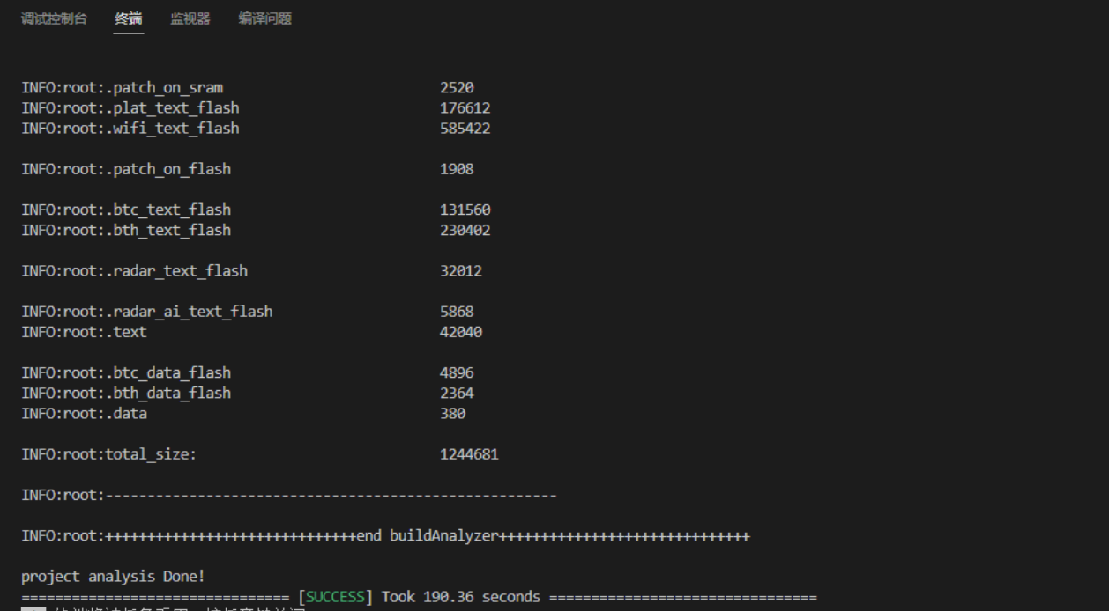

4 软件开发环境的配置

将HiSpark EP小车的Type-C口通过C口连接线连接至计算机端，稍等片刻即可出现计算机端自动适配安装的CH340G驱动，若未出现，则可以登录网页“https://www.wch.cn/downloads/CH341SER_EXE.html”，通过手动下载的方式，安装驱动。

(1) 安装成功后，在HiSparkStudio工具中点击“工程配置”按钮，选择“程序加载”，传输方式选择“serial”，端口选择“COMx”，具体所使用的COM口在设备管理器中查看。

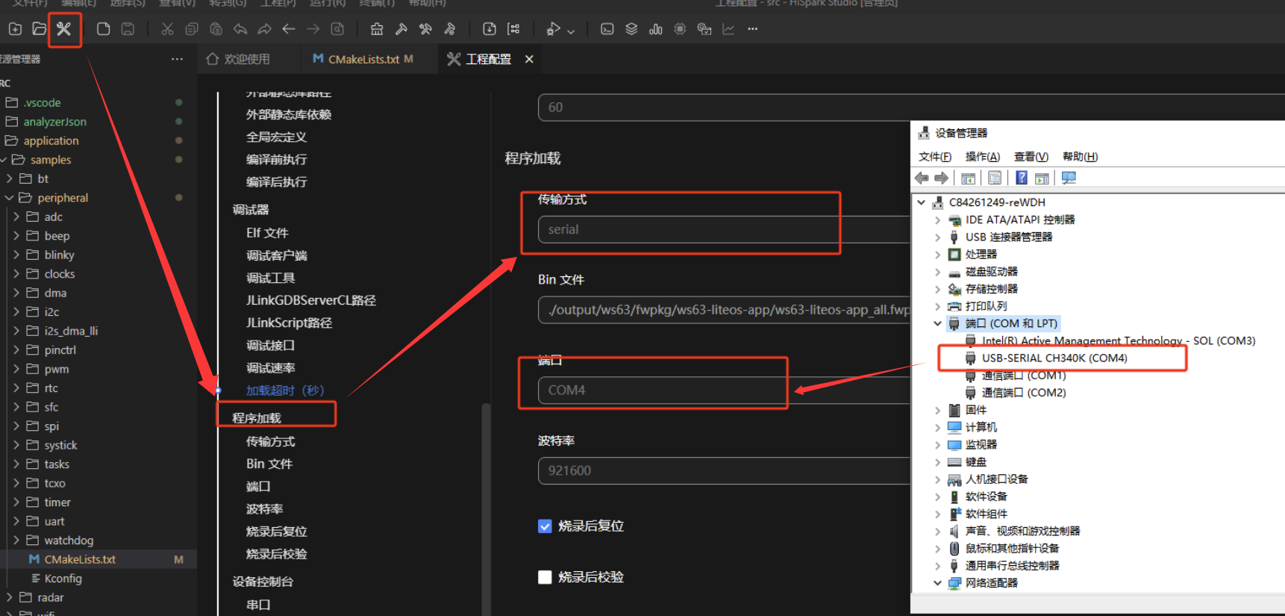

(2) 上述配置工作完成后，即可进入返回主界面，利用“程序加载”按键调试。

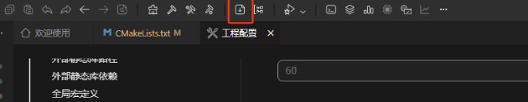

(3) 出现“Connecting，please reset device...”字样时，可以手动复位开发板并等待烧录结束，即可。

**三、实验步骤与操作方法**

1 实验环境的选择

在进行正式的实验环境下载之前，需要激活所使用的工程。

(1) 点击屏幕上沿的Kconfig图标；



(2) 按照要求，仅选择屏幕上的Application和Enable the Sample of Peripheral；

(3) 在下一个层次中，仅选择Support BLINKY Sample即可；

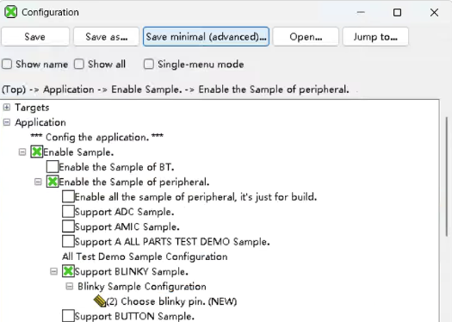

2 编译并运行该系统

(1) 修改文件中的代码定义，将所有的“CONFIG_BLINKY_PIN”，直接替换为数值“11”；

(2) 遵循前述的4-(2)和(3)步骤，将上述工程进行编译和下载。最终。通过串口下载至开发板内部；

(3) 观察并描述程序在HiSpark EP小车上的运行结果；

(4) 在实验结果部分记录下上述程序的运行结果。

3 GPIO实验项目

(1) 修改上述文件中的内容，使得上述LED_R、LED_B和LED_G能够较差闪烁；



(2) 使得三个灯以0.5秒、1.0秒和2.0秒的间隔闪烁；

(3) 使得三个灯以任意间隔闪烁。

(4) 在实验结果部分记录下上述程序的运行结果。

4 蜂鸣器实验项目

(1) 蜂鸣器是连接在GPIO端口上的外设元件，其与GPIO的连接如下；

图示

AI 生成的内容可能不正确。

(2) 蜂鸣器具有输出“WENNING~~”声音的特性；

(3) 由于课程板子所使用的蜂鸣器具有比较固定的振荡频率，约为2700Hz，因此，其发出的声音也相对来说比较固定；

(4) 尝试通过不同的信号强度，为蜂鸣器叠加工作电压，观察其信号强度等参数。

**四、实验结果与分析**

1 实验项目“2 编译并运行该系统”的运行结果

2 实验项目“3 GPIO实验项目”的运行结果

3 实验项目“4 蜂鸣器实验项目”的运行结果

**五、讨论和建议**